**Témoignage : Les maraudes auprès des SDF**

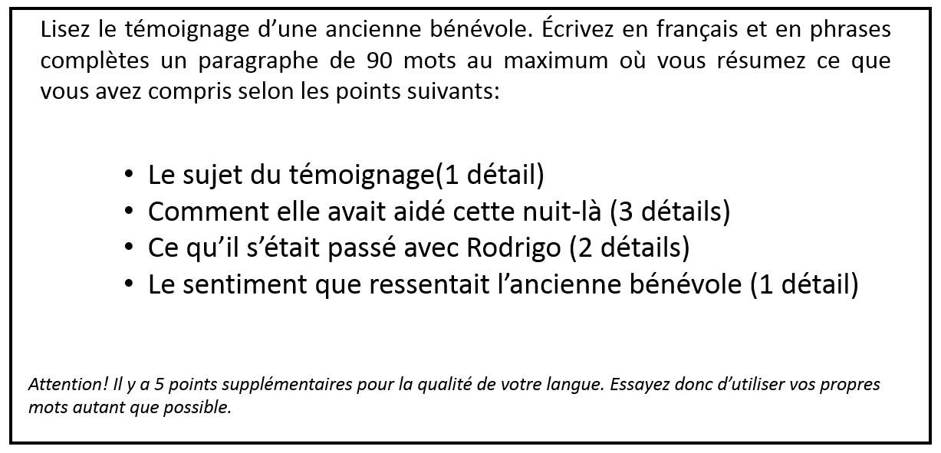

CONTENT

* **La première patrouille dans l’équipe des Maraudes (1 mark)**
* **Any three :**

**-Elle et son équipe avaient rempli le minibus de nourriture et autres nécessités (1 mark)**

**-Ils avaient patrouillé de nuit pour trouver les SDF (1 mark)**

**-Ils leur avaient offert à manger/ des couvertures/ une place dans un centre d’hébergement (1 mark)**

**-Elle avait discuté avec les SDF (1 mark)**

* **Rodrigo avait encore une fois refusé toute aide (1 mark). Le lendemain, il avait été retrouvé mort (1 mark)**
* **La plupart du temps elle se sentait utile sauf en période de grand froid /quand les SDF refusaient son aide (1 mark)**

**Example of a paragraph :**

**L’ancienne bénévole raconte sa première patrouille dans les Maraudes. Elle et son équipe avaient rempli le minibus de nourritures et autres nécessités et avaient patrouillé de nuit pour trouver les SDF et leur offrir à manger, des couvertures et une place dans un centre d’hébergement. Comme d’habitude, Rodrigo avait refusé toute aide offerte et avait été retrouvé mort le lendemain. La bénévole explique que la plupart du temps elle se sentait utile, mais impuissante en période de grand froid. En particulier, quand les SDF refusaient son aide. (87 words)**

QUALITY OF LANGUAGE:

No mark can be given for quality of language if the content has been lifted directly from the passage

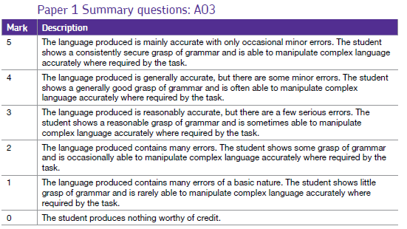

AO3: /5